**HTML – 2. Site structuur**  
Iedere website heeft een structuur die wordt aangebracht met elementen. Die elementen zijn eigenlijk containers met informatie.

**2.1 Containers**

Om de website te structureren gebruiken we vooraf bepaalde tags. Deze tags zijn containers met informatie. Ze zorgen ervoor dat de informatie gebundeld blijft en niet door elkaar loopt. De containers gebruik je om de website te verdelen in logische stukjes.  
  
Dit zijn de volgende tags:   
Header tag <header>  
Nav tag <nav>  
Article tag <article>  
Footer tag <footer>  
Section tag <section>  
Aside tag <aside>

**Header tag <header>**  
De header tag wordt gebruikt voor de pagina header (niet te verwarren met de <head> tag!) De Header tag bevat op zijn minst altijd een H tag (H1, H2 etc.). Daarnaast kan de header ook een logo, plaatje of zoekbalk bevatten.

Voorbeeld van de Header tag als pagina header:

|  |  |
| --- | --- |
|  | <header><h1>Bedrijfsnaam</h1></header> |

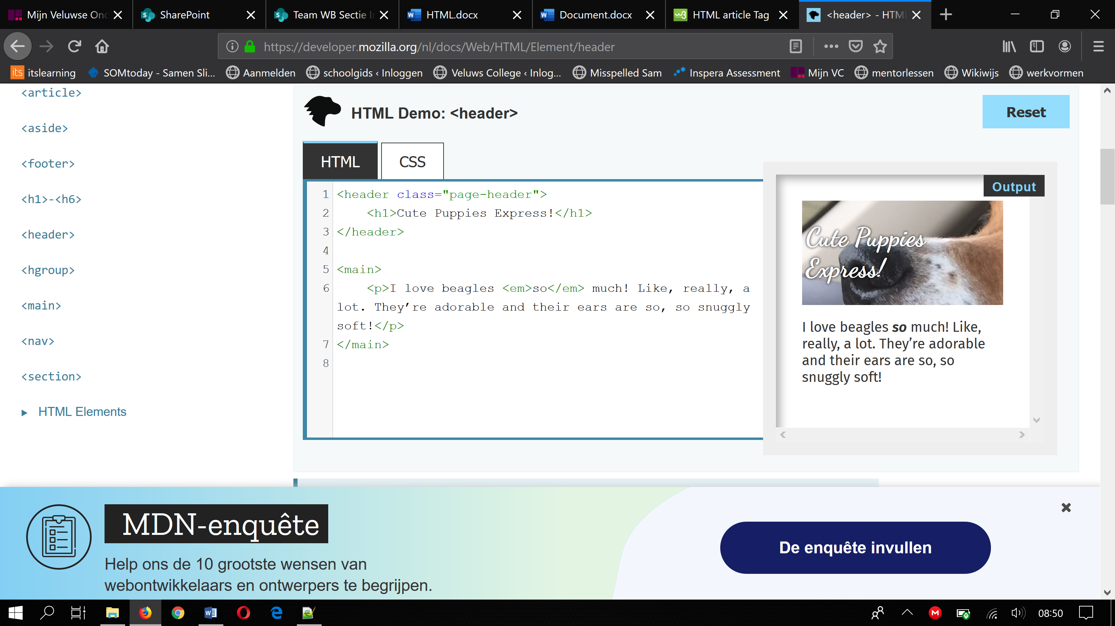

**Nav tag <nav>**

De Nav tag geeft aan dat binnen deze tag de navigatie worst weergegeven. Deze wordt dus vooral gebruikt voor de hoofd knoppen.   
  
Voorbeeld van de Nav tag:

|  |  |
| --- | --- |
| 1 2 3 4 5 6 7 | <nav>  <ul>  <li><a href="#">knop1</a></li>  <li><a href="#">knop2</a></li>  <li><a href="#">knop3</a></li>  </ul> </nav> |

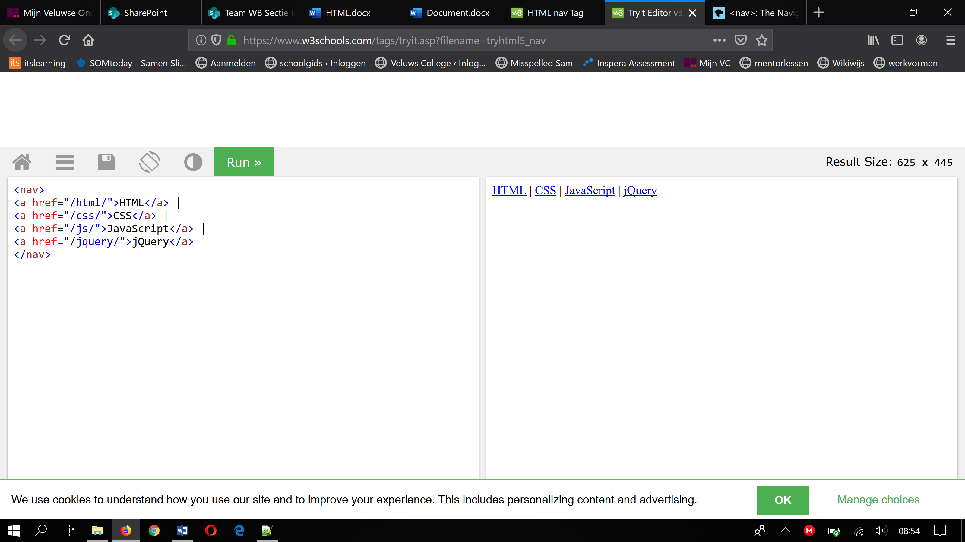 **Article tag <article>**

Een Article tag gebruik je voor het aangeven van de inhoud van een op zichzelf staand artikel. Denk hierbij bijvoorbeeld aan een artikel, nieuwsitem, forum etc.

Voorbeeld:

|  |  |
| --- | --- |
| 1 2 3 4 | <article>  <h2>Nieuwsartikelen</h2>  <p>Dit zijn onze laatste nieuwsartikelen</p> </article> |

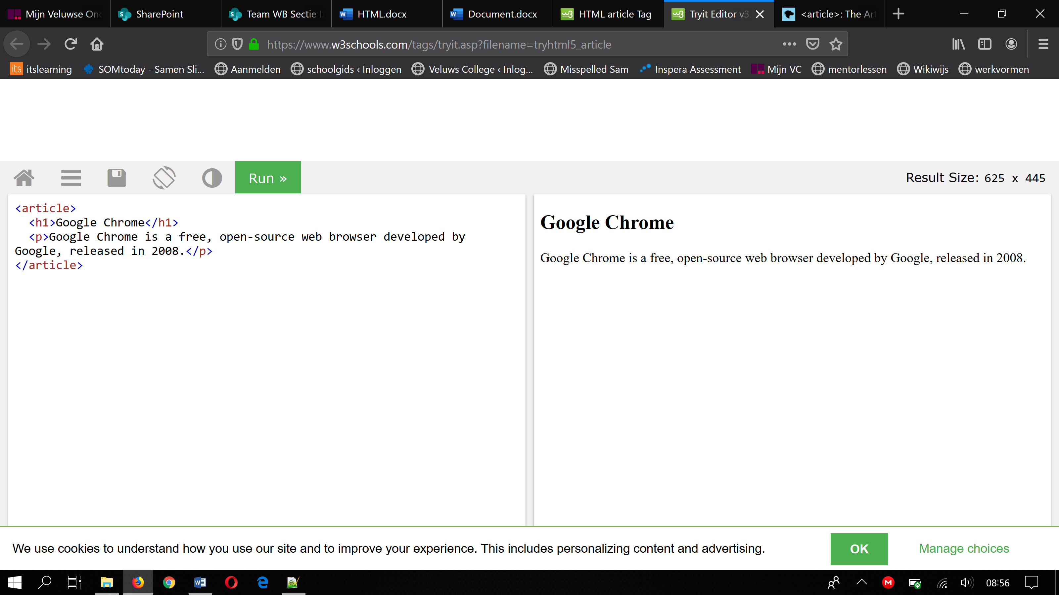

**Footer tag <footer>**

De Footer tag geeft de footer weer van de gehele pagina. Ook kun je een footer gebruiken voor een ander element (denk aan een article) dit is dan vaak een concluderende regel. De inhoud van de Footer tag kan variëren. Enkele voorbeelden voor het gebruik van de Footer tag: aanmaakdatum van het artikel copyright, auteur etc.

Bij gebruik van de Footer tag voor de pagina zelf kan deze in de Body tag geplaatst worden.

|  |  |
| --- | --- |
| 1 2 3 | <footer>  <p>Geen copyright sinds 2011</p> </footer> |

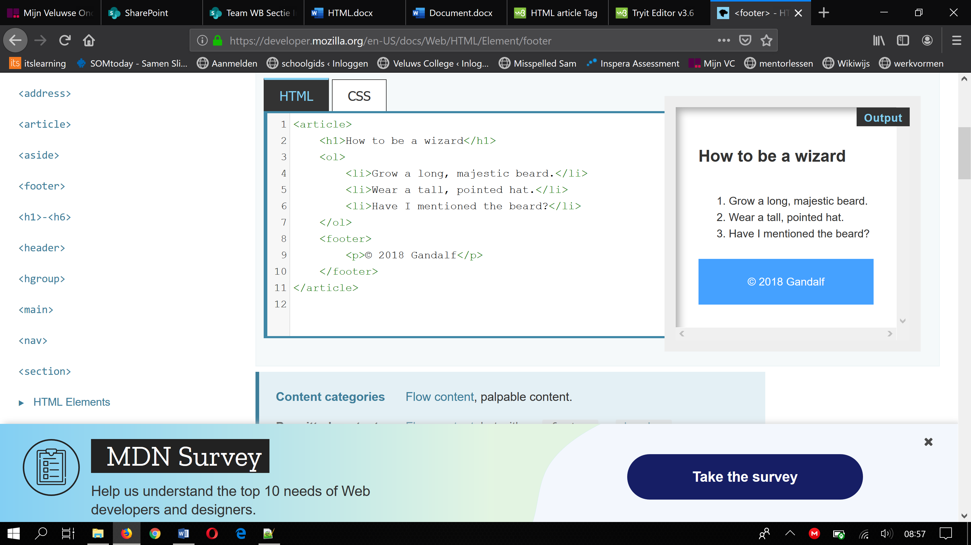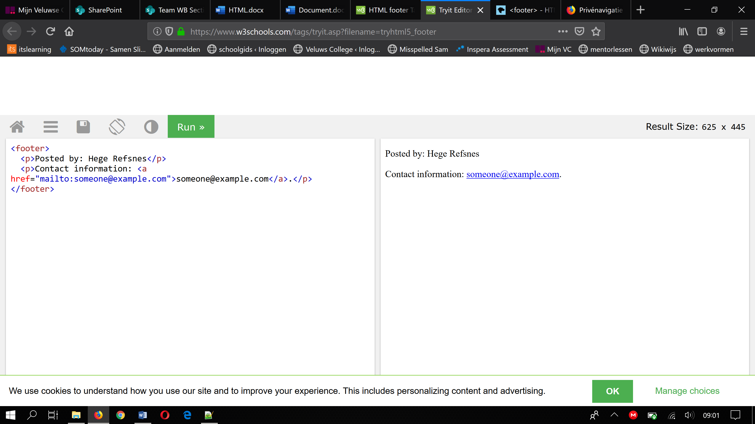

**Section tag <section>**

Deze tag is moeilijk te definiëren. Je gebruikt het voornamelijk als apart onderdeel in een document. Bijvoorbeeld een nieuwsitem met een apart onderdeel sport.  
De section bevat een section header met een paragraaf.

|  |  |
| --- | --- |
|  | <article>  <section>  <h2> Het bedrijf groeit </h2>  <p>Lorem ipsum dolor sit amet, consectetur adipiscing</p>  </section>  </article> |

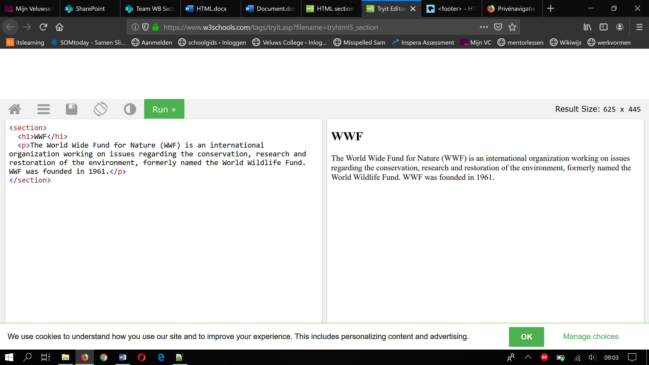 **Aside tag <aside>**

De Aside tag is bedoeld voor een tweetal opties. De eerste optie is om naast een artikel een aparte column te maken of een apart menu. De inhoud van de aside is vaak anders of semi gerelateerd aan de inhoud van de article.

|  |  |
| --- | --- |
| 1 2 3 | <aside>  <p>Tekst</p> </aside> |

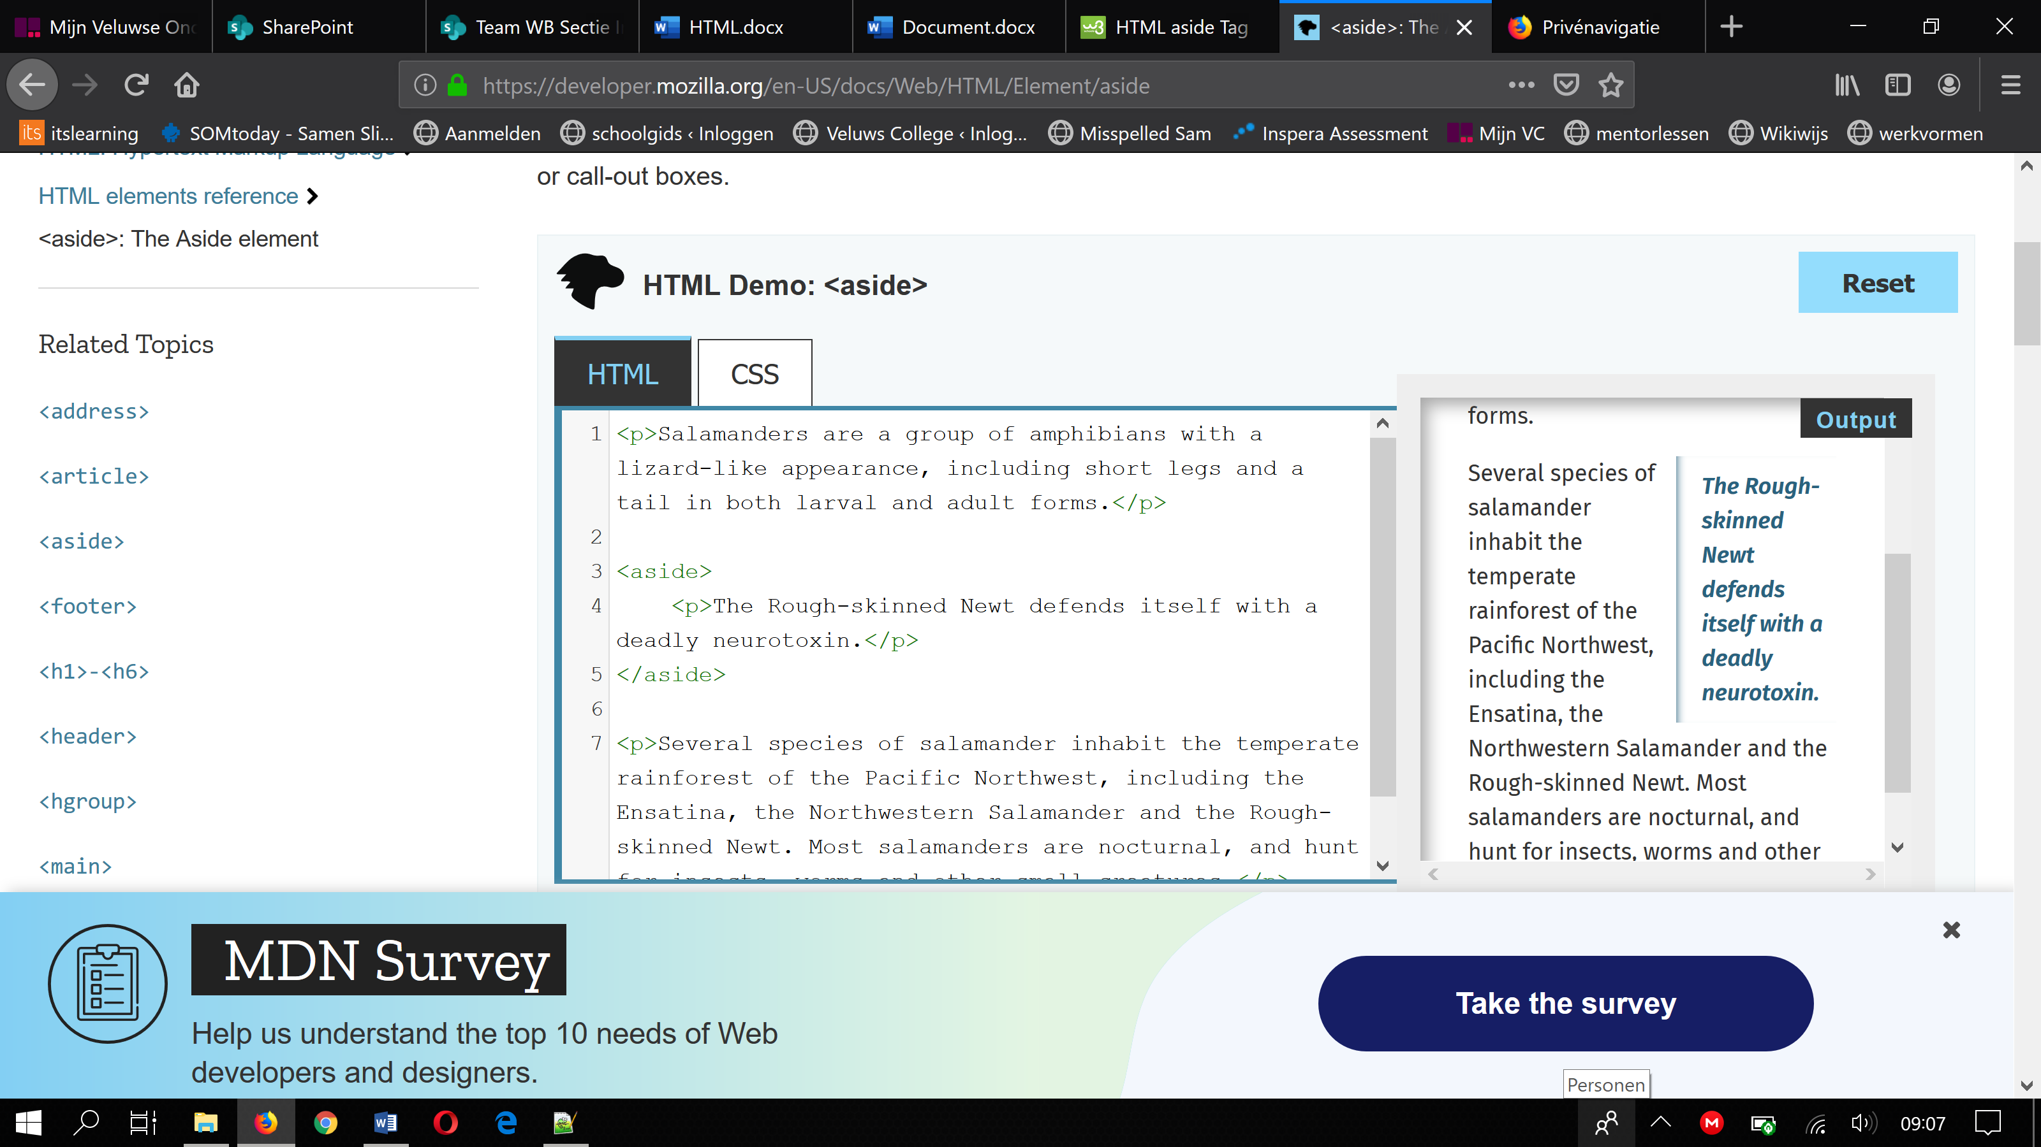

* 1. **Structuur geven**

Om bovenstaande wat meer in beeld te brengen kun je kijken naar volgende afbeelding. Hieronder zie je hoe de website is opgebouwd.

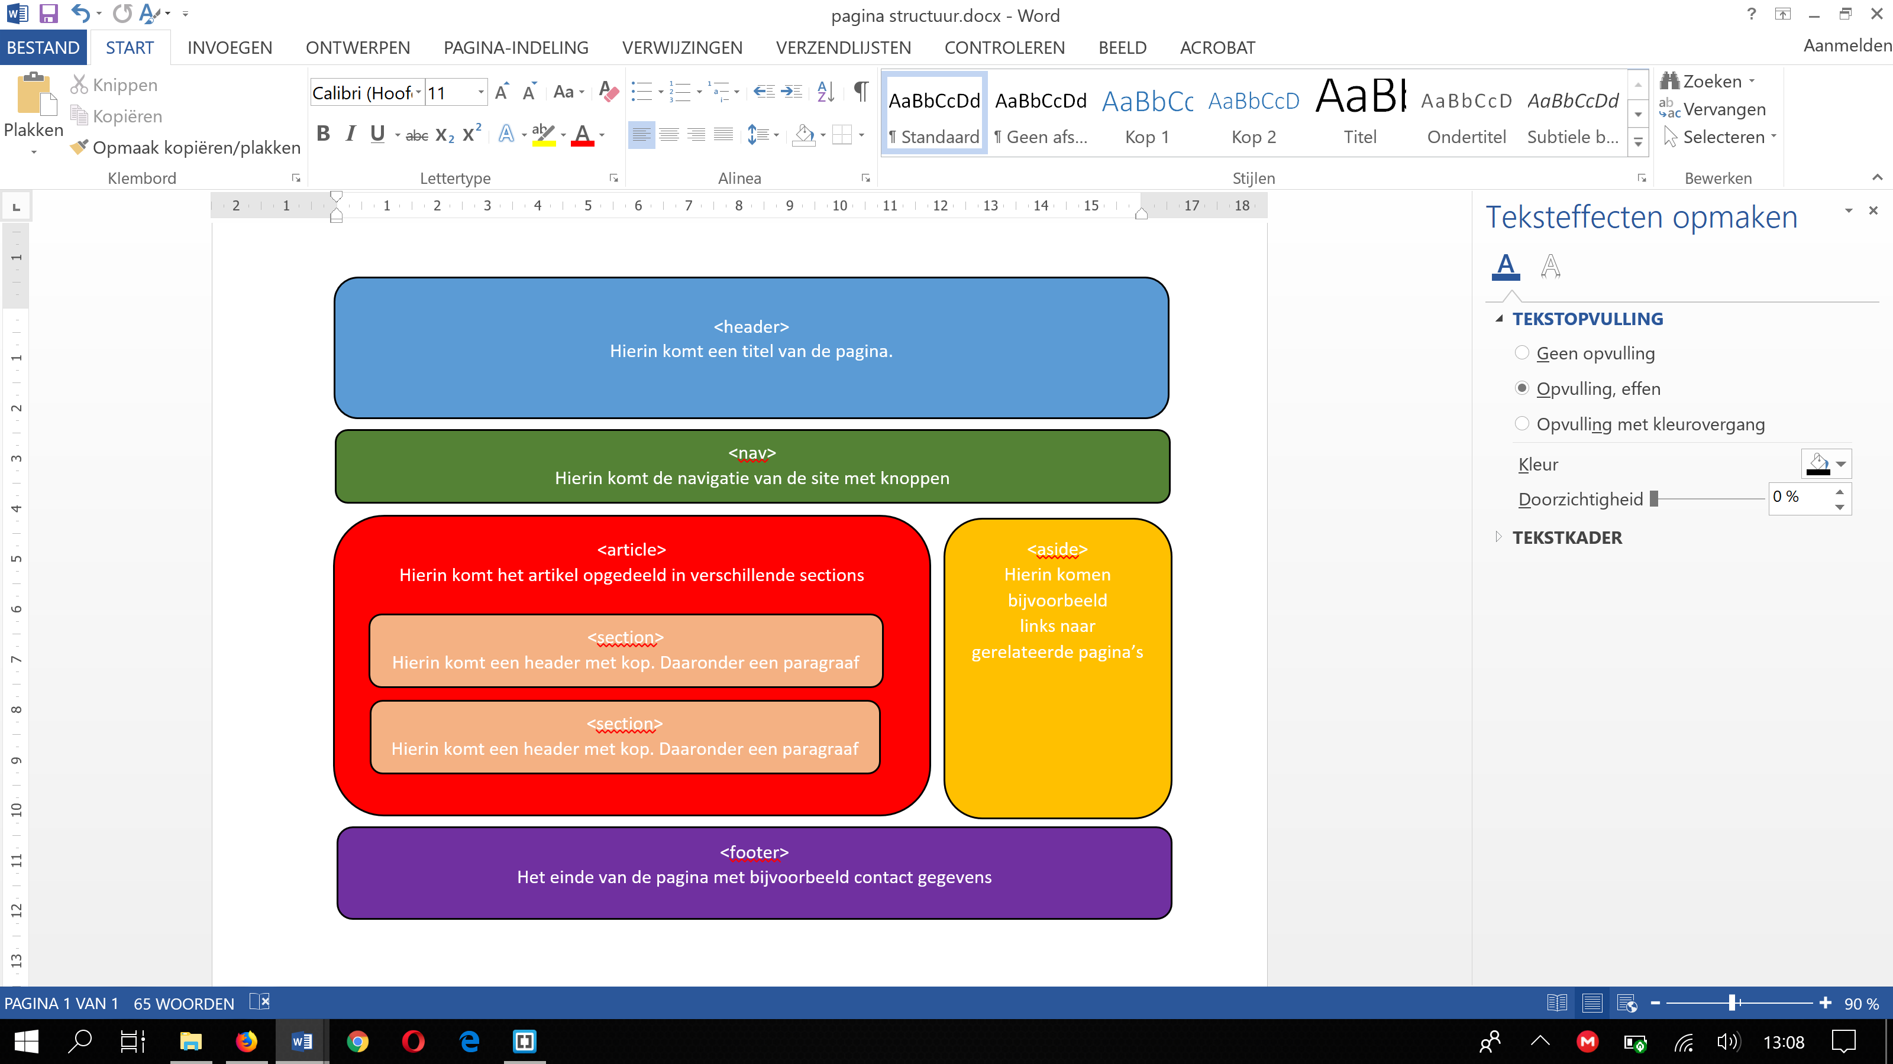

* 1. **header**

We gaan beginnen met het plaatsen van een header in onze website.

|  |
| --- |
| **Opdracht 1.** |

1. Open de website van les1. Les1.html in Notepad++.  
2. Sla dit bestand direct onder een nieuwe naam op als les2.html.  
3. Voeg de <header> </header> tags toe. Doe dit onder de <body> tag.

|  |
| --- |
| <body>  <header></header>  <h1>Blauw</h1>  <p>Blauw is een kleur die zich in het spectrum bevindt tussen cyaan en violet.</p>  <h2>Spectrum</h2> … </body>  </html> |

4. Bedenk een naam voor jouw site en typ dit tussen de <header> en </header> tags.  
<header>De blauwe wereld </header>

5. Geef de titel in de header een kop <h1>.

|  |
| --- |
| <body>  <header><h1> De blauwe wereld </h1></header>  <h1>Blauw</h1>  <p>Blauw is een kleur die zich in het spectrum bevindt tussen cyaan en violet.</p>  <h2>Spectrum</h2> … </body>  </html> |

6. Sla alles op en test het in de browser.

* 1. **Article**

We hebben een header en plaatsen nu ook een article in de website.

|  |
| --- |
| **Opdracht 2.** |

1. Open Les2.html in Notepad++.  
2. Typ onder de </header> een <article> tag.  
3. Zet onderaan de pagina, voordat de </body> sluit een sluitingstag van </artice>

|  |
| --- |
| <body> <header><h1>De blauwe wereld</h1></header>  <article>  <h1>Blauw</h1>  <p>Blauw ...</p>  <h2>Spectrum</h2>  <p>Blauw is.. p>  <h2>Symboliek</h2>  <p>...</p>  </article>  </body> |

4. Sla alles op en test het in de browser.

* 1. **Section**

We gaan hebben een header en plaatsen nu ook een article in de website.

|  |
| --- |
| **Opdracht 3.** |

1. Open Les2.html in Notepad++.  
2. Verdeel het article in sections zoals hieronder in rood is aangegeven.  
3. Vergeet niet om ook section headers te maken zoals in blauw is aangegeven.

|  |
| --- |
| <body> <header><h1>De blauwe wereld</h1></header>  <article>  <h1>Blauw</h1>  <p>Blauw ...</p>  <section>  <header><h2>Spectrum</h2></header>  <p>Blauw is.. p>  </section>  <section>  <header><h2>Symboliek</h2></header>  <p>...</p> </section>  </article>  </body> |

4. Sla alles op en test het in de browser.

* 1. **Nav, aside en footer**

We gaan de nav, aside en footer maken, maar geven deze nog geen inhoud.

|  |
| --- |
| **Opdracht 4.** |

1. Open Les2.html in Notepad++.  
2. Typ onder de header de <nav>navigatie</nav> tag zoals hieronder in rood is aangegeven.

|  |
| --- |
| <body> <header><h1>De blauwe wereld</h1></header>  <nav>navigatie</nav>  <article> |

3. Typ onder de </article> de <aside>links</aside> tag zoals hieronder in blauw is aangegeven.

|  |
| --- |
| </article>  <aside>links</aside>  </body> |

4. Typ onder de </aside> de <footer>copyright</footer> tag zoals hieronder in groen is aangegeven.

|  |
| --- |
| </article> <aside>links</aside>  <footer>copyright</footer>  </body> |

5. Sla alles op en test het in de browser.  
6. LEVER LES2.HTML IN OP DE INLEVERSCHIJF.